Materiał nauczania obejmuje małe powtórzenie wyposażenia technicznego, W związku z tym bardzo proszę o wymienienie rodzajów sprzętu gastronomicznego. Poniżej jest tabelka, którą należy uzupełnić wpisując nazwy maszyn, urządzeń i drobnego sprzętu. Pracę proszę mi odesłać na adres wychowawcakl2a@interia.pl do końca listopada br. Prace będą ocenione. Oceny podam w odpowiedzi na Waszego maila.
lp | Grupa sprzętu | przykład | Nazwy sprzętu, maszyn lub urządzeń
1 | drobny sprzęt | 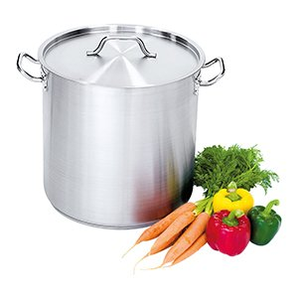
2 | maszyny do obróbki  mechanicznej | 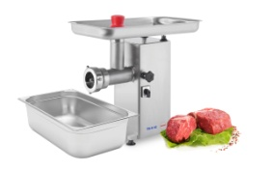
3 | urządzenie do obróbki  cieplnej | 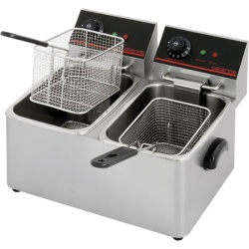
4 | urządzenia chłodnicze  z temp.dodatnią | 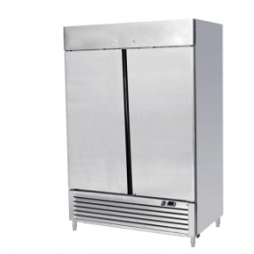
5 | urządzenia chłodnicze  z temp.minusową | 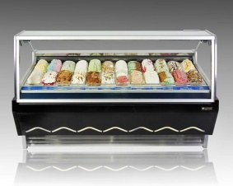
6 | sprzęt do mycia naczyń | 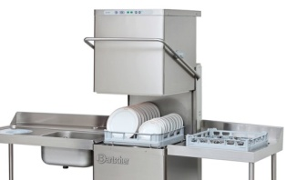
7 | urządzenia do napojów  zimnych | 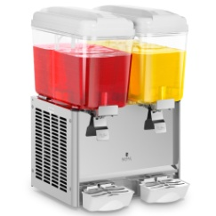
8 | urządzenia do napojów  gorących | 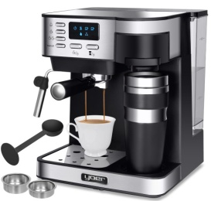
9 | urządzenia transportowe | 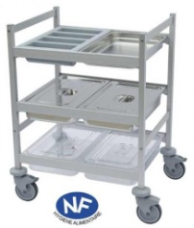
10 | inne | 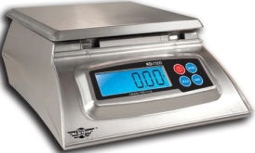
11 | inne
12 | inne
13 | inne

